Информационная карта участника конкурса
«Лучшая школьная столовая»

№ | Направления | Информация ОО
1 | Сведения об организации питания | Питание учащихся организовано в школьной столовой полного цикла приготовления и осуществляется работниками столовой.  Столовая оборудована новейшим технологическим оборудованием.
1.1 | Полное наименование муниципальной общеобразовательной организации в соответствии с уставом. | Муниципальное автономное общеобразовательное учреждение «Средняя общеобразовательная школа № 14»
1.2 | Тип школьной столовой (школьно-базовая столовая, сырьевая, доготовочная, буфет – раздаточная). | сырьевая
1.3 | Количество обучающихся:  - всего  - получают горячее питание (количество, %)  - получают двухразовое питание (количество, %) | 478  358, 74,9%  120, 25,1%
1.4 | Стоимость завтрака, обеда (руб.) | Завтрак 12,4 руб.  Обед – 43,5 руб.
1.5 | Использование новых форм в организации обслуживания обучающихся (фито бар, возможность выбора блюд и т.п.). | - комплексное питание для учащихся среднего и старшего звена (салат, основное блюдо);  - возможность выбора буфетной продукции.
1.6 | Безналичный расчет за питание учащихся. | нет
1.7 | Использование современных информационно-программных комплексов для управления организацией школьного питания и обслуживания обучающихся. | Утвержденное цикличное десятидневное меню
2 | Техническое состояние производственных и служебно-бытовых помещений в соответствии с СанПиН
2.1 | % оснащения пищеблока технологическим оборудованием и иным оборудованием. | 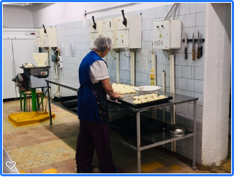  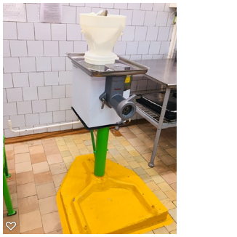  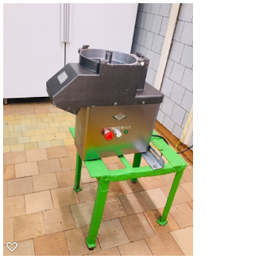  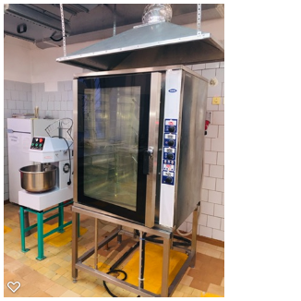  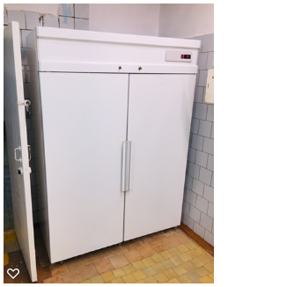
2.2 | Количество посадочных мест и соответствие мебели в обеденном зале. | Количество посадочных мест: 228  Количество столов: 38  Количество стульев: 228  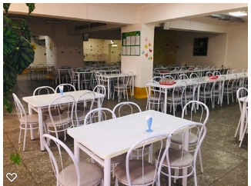
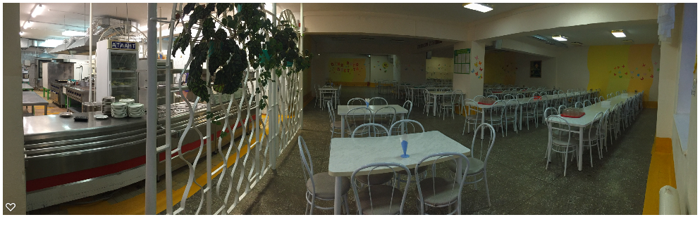
2.3 | Соответствие требованиям по соблюдению личной гигиены обучающихся (раковины, дозаторы для мыла, сушка для рук) | 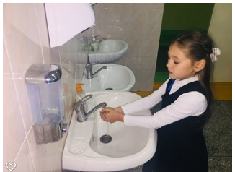
2.4 | Стенды: уголок потребителя; информационный стенд по здоровому питанию. | 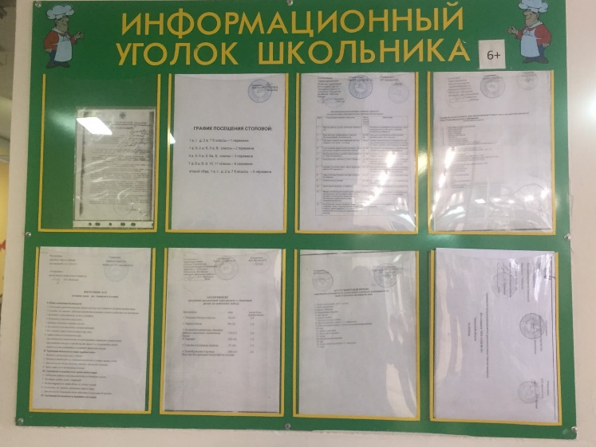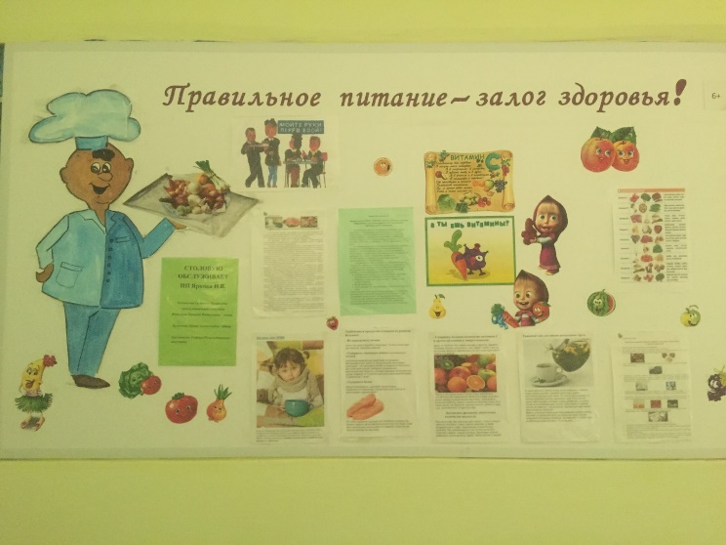
3 | Укомплектованность школьной столовой профессиональными кадрами
3.1 | Численность работников пищеблока. | 5 человек
3.2 | Уровень профессионализма работников школьной столовой. | - Колмакова Светлана Валерьевна, заведующий столовой, неполное высшее  - Пермитина Алена Валерьевна, шеф-повар, высшее  - Антипова Евгения Юрьевна, повар, средне-специальное  - Булдакова Ирина Анатольевна, официант, средне-специальное  - Фомина Александра Юрьевна, кухонный работник, среднее
3.3 | Дополнительное профессиональное образование (повышение квалификации, переподготовка). | ---
4 | Меню школьной столовой
4.1 | Проведение мероприятий по повышению качества, расширению ассортимента блюд и изделий в 2018-2019 учебном году:  - тематические дни;  - школы кулинарного мастерства;  - выставки-дегустации. | Фестиваль национальной кухни; кулинарный поединок «А ну-ка, бабушки!», Активные выходные «Команда Z» - приготовление завтрака.  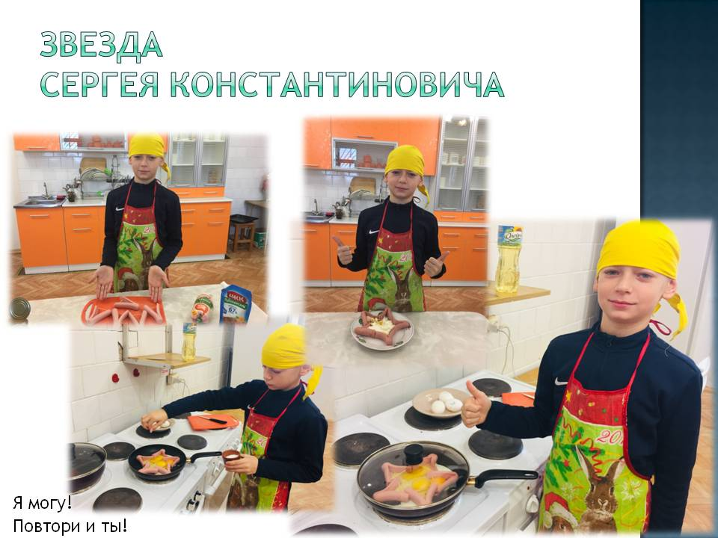  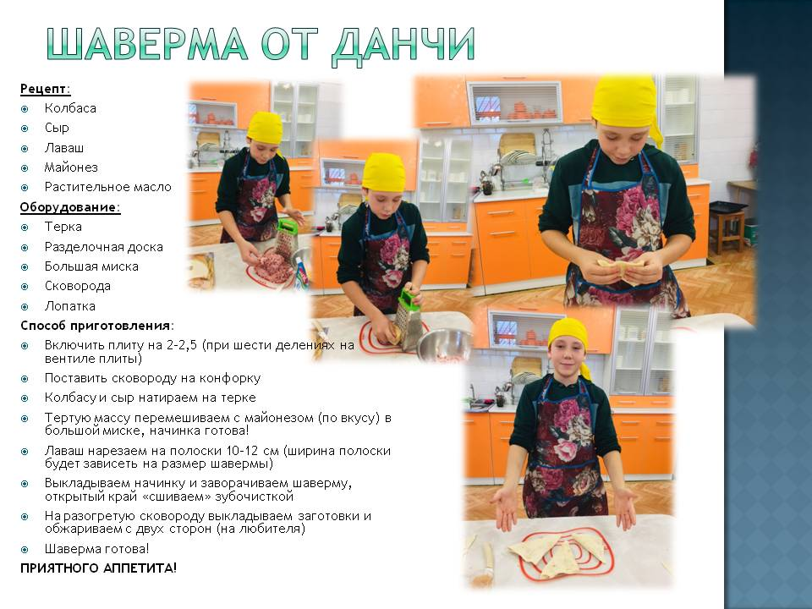  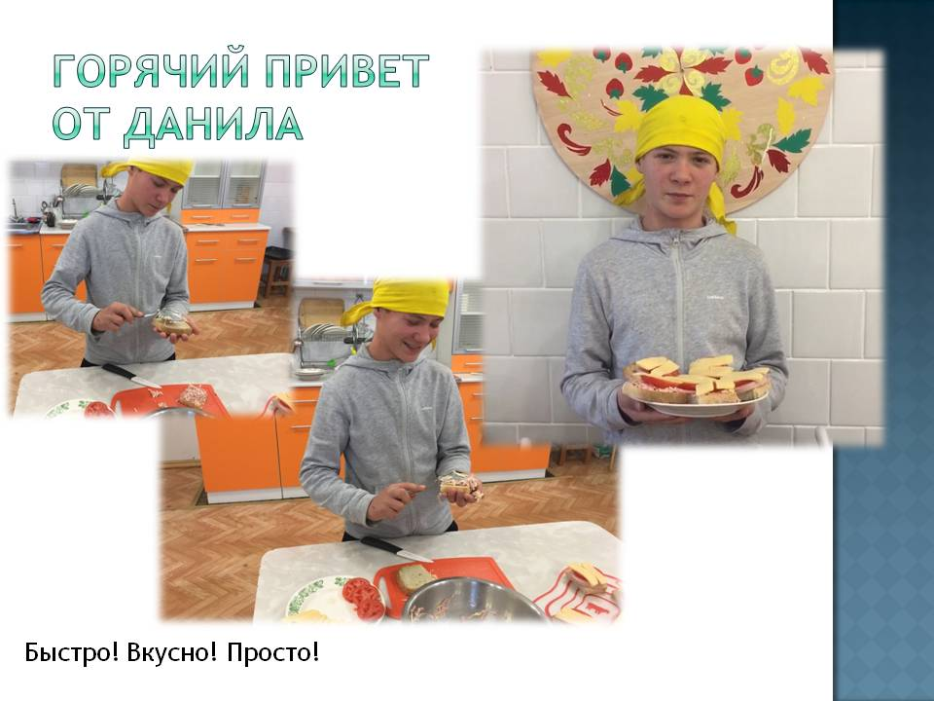  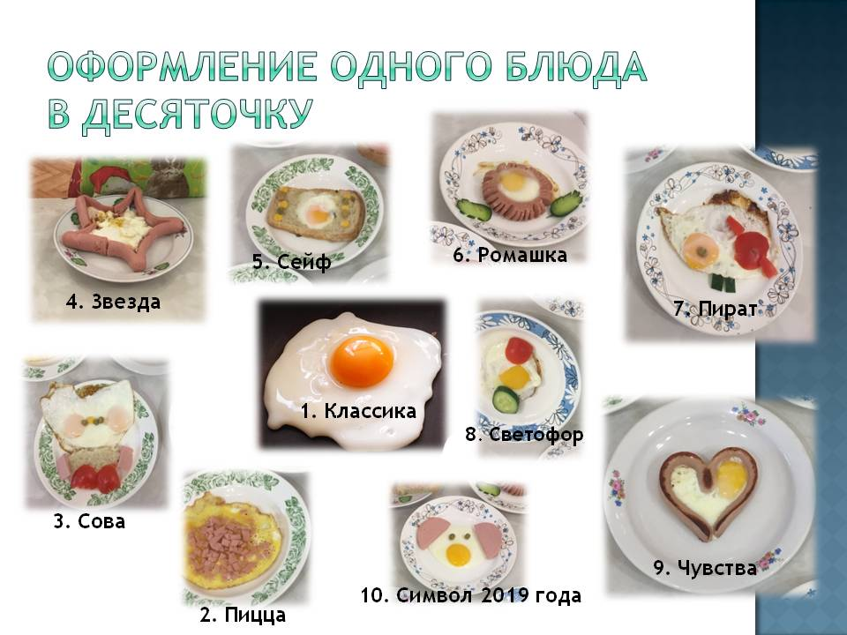  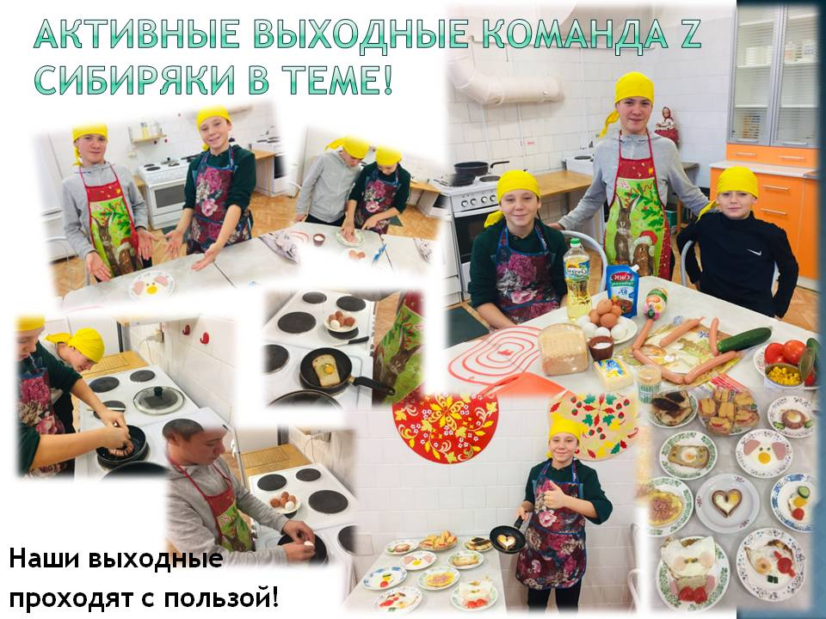
4.2 | Презентация о приготовлении поварами школьной столовой горячего завтрака. | http://shkola14tobolsk.ru/
5 | Пропаганда здорового питания
5.1 | Видео-ролик флешмоб «Мой друг витамин» (до 2-х минут). | ---
6 | Обобщение и распространение опыта работы
6.1 | Публикации в СМИ материалов о работе школьной столовой, организации питания в школе. | ---
6.2 | Отражение работы школьной столовой на образовательно-информационном портале образовательного учреждения. | http://shkola14tobolsk.ru/

